Braas Topas 13V(O) MN-Tiefschwarz Ton-Lüfter DN160 mit Anschlussrohr
BMI Deutschland BRAAS

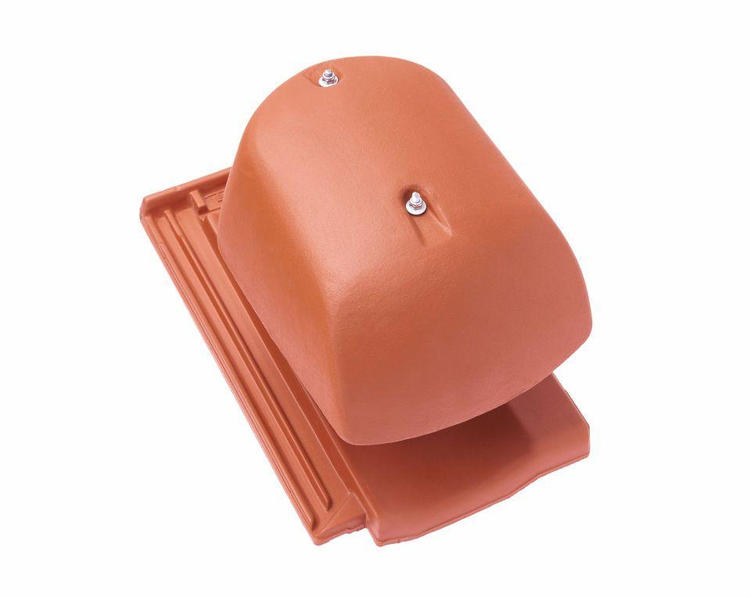Eigenschaften
GTIN:
4019503160957
HAN:
08128119
Art Formziegel
Durchgangsziegel
Farbton
schwarz
Format
Ganzer Ziegel
Oberfläche
glasiert
Breite (mm)
255,00
Länge (mm)
430,00
Farbtonbezeichnung Hersteller
Tiefschwarz

